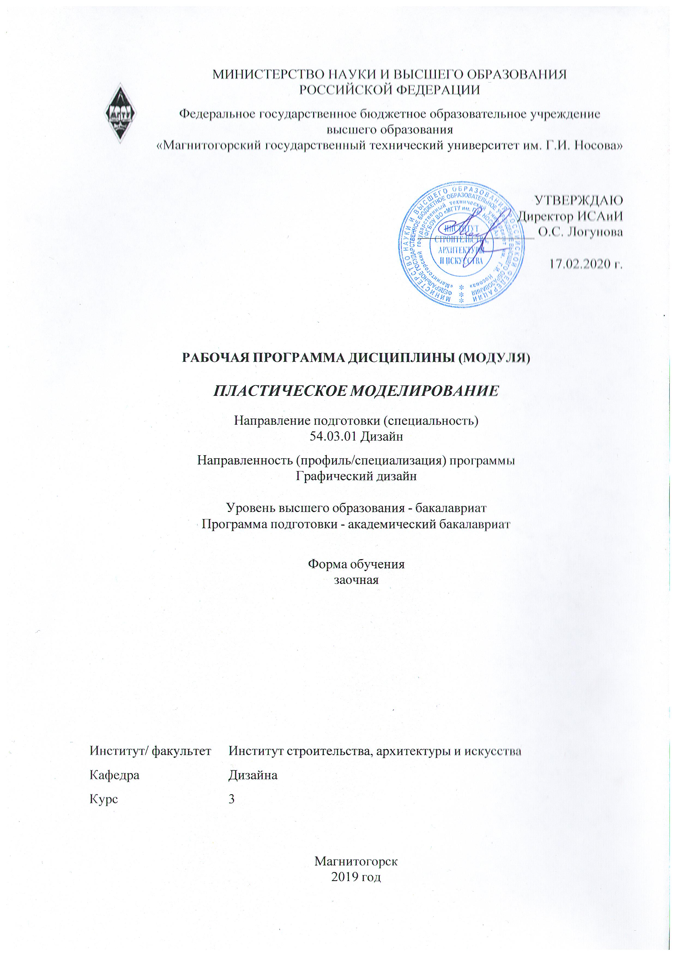

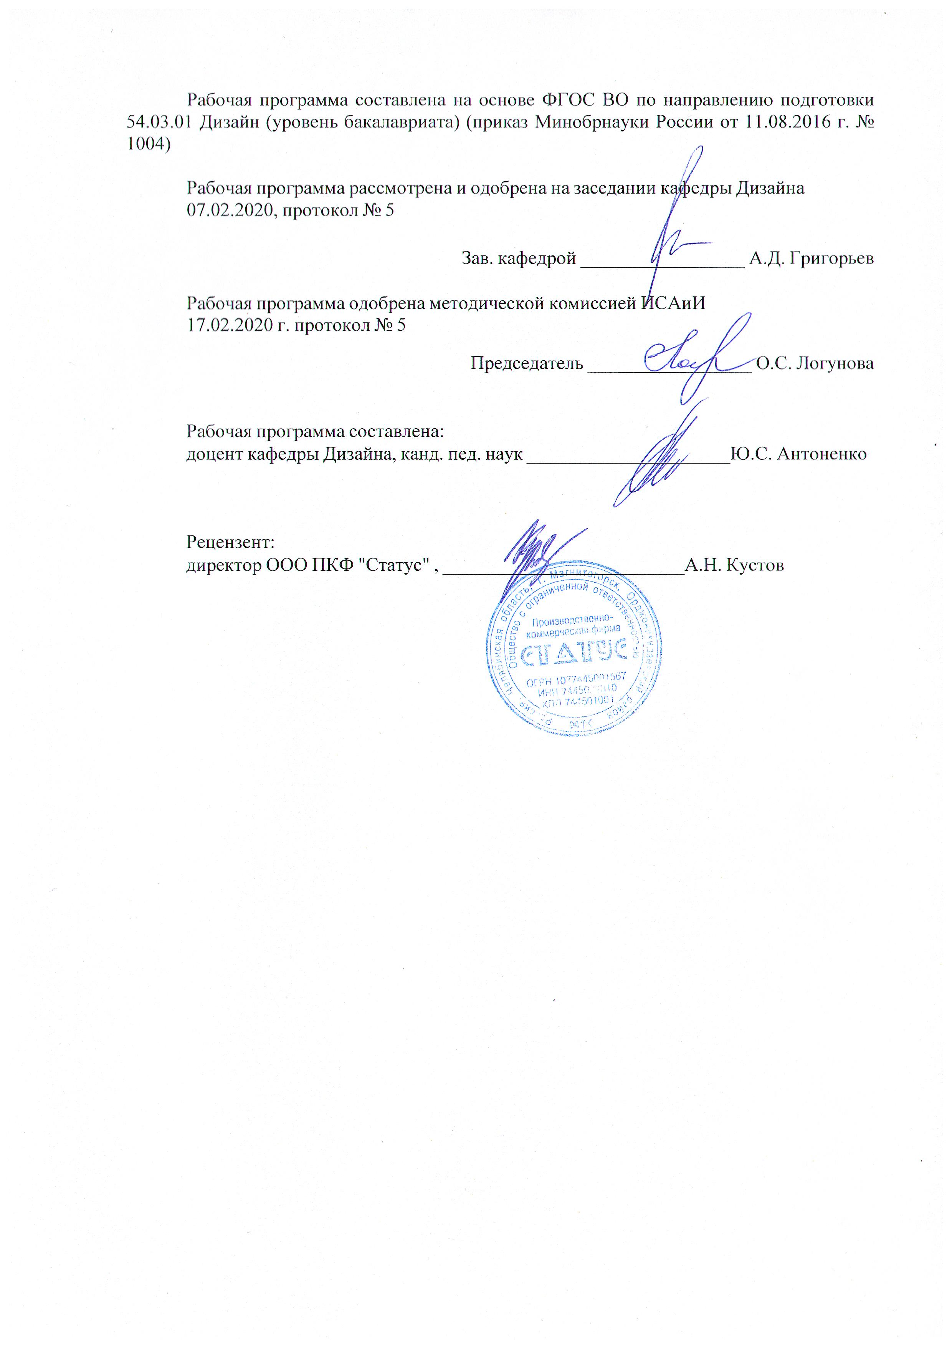

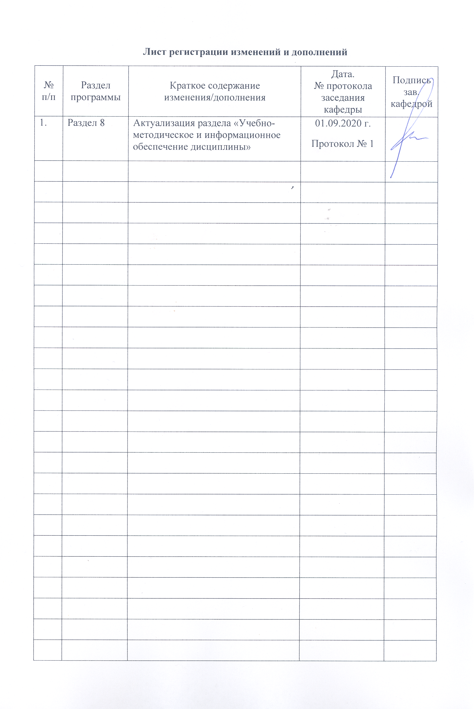

1 Цели освоения дисциплины (модуля)
Формирование у студентов определённого уровня компетенций соответствующих требованиям федерального образовательного государственного стандарта (ФГОС ВО) третьего поколения по специальности 54.03.01 «Дизайн», профиль графический дизайн: навыками художественной, проектной, информационно-технологической и научно-исследовательская деятельности.
• художественная деятельность:
выполнение художественного моделирования и эскизирования;
владение навыками композиционного формообразования и объемного макетирования;
• проектная деятельность:
выполнение комплексных дизайн-проектов, изделий и систем, предметных и информационных комплексов на основе методики ведения проектно-художественной деятельности;
владение технологиями изготовления объектов дизайна и макетирования;
владение методами эргономики и антропометрии;
• информационно-технологическая деятельность:
владение современными информационными технологиями для создания графических об-разов, проектной документации, компьютерного моделирования;
организационно-управленческая деятельность:
готовностью организовать проектную деятельность;
• научно-исследовательская деятельность;
применение методов научных исследований при создании дизайн-проектов.

2 Место дисциплины (модуля) в структуре образовательной программы
Дисциплина Пластическое моделирование входит в базовую часть учебного плана образовательной программы.
Для изучения дисциплины необходимы знания (умения, владения), сформированные в результате изучения дисциплин/ практик:
Учебная - практика по получению первичных профессиональных умений и навыков, в том числе первичных умений и навыков научно-исследовательской деятельности
Продвижение научной продукции
Академическая скульптура
Пропедевтика
Технический рисунок. Инженерная графика
Технический рисунок. Основы перспективы
Цветоведение. Химия и физика цвета
Эргономика
Знания (умения, владения), полученные при изучении данной дисциплины будут необходимы для изучения дисциплин/практик:
Конструирование и моделирование
Основы производственного мастерства
Проектная графика
Проектная деятельность
Материаловедение и технологии современного полиграфического производства
Методика преподавания дизайна в средней школе
Организация процесса обучения дизайну в высшей школе
Цифровое искусство в графическом дизайне
Подготовка к защите и защита выпускной квалификационной работы
Подготовка к сдаче и сдача государственного экзамена

Производственная – преддипломная практика
3 Компетенции обучающегося, формируемые в результате освоения
дисциплины (модуля) и планируемые результаты обучения
В результате освоения дисциплины (модуля) «Пластическое моделирование» обучающийся должен обладать следующими компетенциями:
Структурный  элемент  компетенции | Планируемые результаты обучения
ОПК-3 способность обладать начальными профессиональными навыками скульптора, приемами работы в макетировании и моделировании
Знать | − приемы работы в макетировании и моделировании;   применяет навыками скульптора в макетировании и моделировании;   технологию изготовления макетов и моделей
Уметь | − применять профессиональные навыки скульптора к дизайн- проекту проектировать объекты среды в объемно-пространственных композициях;   воссоздавать формы предметов по чертежу и изображать ее в изо- метрических, в свободных проекциях и в макете
Владеть | − методами и техникой пластического моделирования;   основными приемами моделирования и макетирования;   умением проектной работы, обладает базовыми профессиональными навыками скульптора, приемами работы в макетировании и моделировании.
ПК-1 способностью владеть рисунком и приемами работы, с обоснованием художественного замысла дизайн-проекта, в макетировании и моделировании, с цветом и цветовыми композициями
Знать | − определение понятий: дизайн-проект, художественный замысел, макетирование, моделирование, цветовые композиции;   основные требования к обоснованию художественного замысла дизайн-проекта;   основной набор возможных решений задачи или подходов к выполнению дизайн-проекта.   основные правила (этапы) выполнения дизайн-проекта в пластическом моделировании;   методы и приемы пластического моделирования;
Уметь | − анализировать и определять требования к дизайн-проекту и синтезировать подходы к решению задач в выполнении дизайн- проекта.   приобретать знания в области дизайн-проектирования;   выделять основной набор возможных решений задачи или подходов к выполнению дизайн-проекта, применяя их на практике;   синтезировать набор возможных решений задачи или подходов к выполнению дизайн-проекта в практической деятельности   корректно выражать и аргументированно обосновывать решения задач проектной деятельности;   обосновать художественный замысл дизайн-проекта, в макетировании и моделировании, с цветом и цветовыми композициями

Владеть | − умениями аналитических и синтетических решений поставленных за-дач на практике   умением определять порядок выполнения работ в дизайн-проекте.   умением проектной работы;   способами демонстрации умения анализировать ситуацию при выполнении поставленных задач;   основными методами решения задач в области дизайн- проектирования;   способами совершенствования профессиональных знаний и умений путем использования возможностей информационной среды.   приемами методами изобразительного языка академического рисунка, академической живописи, приемами колористики; приемами работы в макетировании и моделировании (объемного и графического моделирования формы объекта;   умением работать в различных пластических материалах с учетом их специфики для создания пространственных композиций различной степени сложности.

 | 4. Структура, объём и содержание дисциплины (модуля)
Общая трудоемкость дисциплины составляет 5 зачетных единиц 180 акад. часов, в том числе:
– контактная работа – 8,8 акад. часов:
– аудиторная – 8 акад. часов;
– внеаудиторная – 0,8 акад. часов
– самостоятельная работа – 163,4 акад. часов;

– подготовка к зачёту – 7,8 акад. часа
Форма аттестации - зачет с оценкой, зачет
Раздел/ тема  дисциплины |  | Курс | Аудиторная  контактная работа  (в акад. часах) |  |  | Самостоятельная работа студента | Вид самостоятельной  работы | Форма текущего контроля успеваемости и  промежуточной аттестации | Код компетенции
 |  | Курс | Лек. | лаб.  зан. | практ. зан.
1. 1. Раздел Моделирование и конструирование в дизайн-проектировании.
1.1 Введение. Исторический обзор. Роль моделирования и конструирования в проектной деятельности. |  | 3 | 0,75 |  | 0,25 | 4 | Самостоятельное изучение учебной и научно литературы  Работа с электронными библиотеками | устный опрос | ОПК-3, ПК-1
1.2 Материалы и инструменты. |  | 3 | 0,3 |  | 0,25 | 1 | Самостоятельное изучение учебной и научно литературы  Работа с электронными библиотеками  Работа с материалами и инструментами | устный опрос | ОПК-3, ПК-1
Итого по разделу |  |  | 1,05 |  | 0,5 | 5
2. 2. Раздел Методы и приемы моделирования и конструирования из картона
2.1 Метод пазов |  | 3 | 0,25 |  | 0,3 | 6 | Выполнение практической работы | ПР | ОПК-3, ПК-1
2.2 Метод сгибов |  | 3 | 0,25 |  | 0,3 | 6 | Выполнение практической работы | ПР | ОПК-3, ПК-1
2.3 Комбинированный метод |  | 3 | 0,15 |  | 0,3 | 6 | Выполнение практической работы | ПР | ОПК-3, ПК-1
Итого по разделу |  |  | 0,65 |  | 0,9 | 18
3. 3. Раздел Технологии моделирования и конструирования упаковки
3.1 Технология и этапы моделирования и конструирования упаковки из картона |  | 3 | 0,5 |  | 0,6 | 4 | Самостоятельное изучение учебной и научно литературы  Работа с электронными библиотеками | семинар | ОПК-3, ПК-1
3.2 Конструирование и моделирование своего изделия (опытного образца) |  | 3 | 0,5 |  | 1 | 46,4 | Описание (разработка) алгоритма  Разработка проекта в опорой на концептуальные основы | комплексное задание | ОПК-3, ПК-1
3.3 Выполнение проекта в материале |  | 3 | 1,3 |  | 1 | 90 | Выполнение практической работы (модели упаковки из кар- тона) | Комплексное задание  Проектная работа | ОПК-3, ПК-1
Итого по разделу |  |  | 2,3 |  | 2,6 | 140,4
Итого за семестр |  |  | 4 |  | 4 | 163,4 |  | зачёт,зао
Итого по дисциплине |  |  | 4 |  | 4 | 163,4 |  | зачет с оценкой, зачет | ОПК-3,ПК-1

5 Образовательные технологии
1. Традиционные образовательные технологии ориентируются на организацию образовательного процесса, предполагающую прямую трансляцию знаний от преподавателя к студенту (преимущественно на основе объяснительно-иллюстративных методов обучения). Учебная деятельность студента носит в таких условиях, как правило, репродуктивный характер
Формы учебных занятий с использованием традиционных технологий:
Семинар – беседа преподавателя и студентов, обсуждение заранее подготовленных сообщений по каждому вопросу плана занятия с единым для всех перечнем рекомендуемой обязательной и дополнительной литературы.
Практическое занятие, посвященное освоению конкретных умений и навыков по предложенному алгоритму.
2. Технологии проблемного обучения – организация образовательного процесса, которая предполагает постановку проблемных вопросов, создание учебных проблемных ситуаций для стимулирования активной познавательной деятельности студентов.
Формы учебных занятий с использованием технологий проблемного обучения:
Практическое занятие в форме практикума – организация учебной работы, направленная на решение комплексной учебно-познавательной задачи, требующей от студента применения как научно-теоретических знаний, так и практических навыков.
4. Технологии проектного обучения – организация образовательного процесса в соответствии с алгоритмом поэтапного решения проблемной задачи или выполнения учебного задания. Проект предполагает совместную учебно-познавательную деятельность группы студентов, направленную на выработку концепции, установление целей и задач, формулировку ожидаемых результатов, определение принципов и методик решения по-ставленных задач, планирование хода работы, поиск доступных и оптимальных ресурсов, поэтапную реализацию плана работы, презентацию результатов работы, их осмысление и рефлексию.
Основные типы проектов:
Творческий проект, как правило, не имеет детально проработанной структуры; учеб-но-познавательная деятельность студентов осуществляется в рамках рамочного задания, подчиняясь логике и интересам участников проекта, жанру конечного результата.
5. Интерактивные технологии – организация образовательного процесса, которая предполагает активное и нелинейное взаимодействие всех участников, достижение на этой основе личностно значимого для них образовательного результата. Наряду со специализированными технологиями такого рода принцип интерактивности прослеживается в большинстве современных образовательных технологий. Интерактивность подразумевает субъект-субъектные отношения в ходе образовательного процесса и, как следствие, формирование саморазвивающейся информационно-ресурсной среды.
Формы учебных занятий с использованием специализированных интерактивных технологий:
Семинар-дискуссия – коллективное обсуждение какого-либо спорного вопроса, про-блемы, выявление мнений в группе (межгрупповой диалог, дискуссия как спор-диалог).
6. Информационно-коммуникационные образовательные технологии – организация образовательного процесса, основанная на применении специализированных программных сред и технических средств работы с информацией.
Формы учебных занятий с использованием информационно-коммуникационных технологий:
Практическое занятие в форме презентации – представление результатов

проектной или исследовательской деятельности с использованием специализированных программных сред.

6 Учебно-методическое обеспечение самостоятельной работы обучающихся
Представлено в приложении 1.
7 Оценочные средства для проведения промежуточной аттестации
Представлены в приложении 2.
8 Учебно-методическое и информационное обеспечение дисциплины (модуля)
а) Основная литература:
1. Антоненко, Ю. С. Стилеобразование в дизайне : учебно-методическое пособие / Ю. С. Антоненко ; МГТУ. - Магнитогорск : МГТУ, 2017. - 1 электрон. опт. диск (CD-ROM). - Загл. с титул. экрана. - URL: https://magtu.informsystema.ru/uploader/fileUpload?name=3171.pdf&show=dcatalogues/1/1136564/3171.pdf&view=true (дата обращения: 25.09.2020). - Макрообъект. - Текст : электронный. - Сведения доступны также на CD-ROM.
2. Жданова, Н.С. Проектно-графическое моделирование в дизайне: теория и практика. Монография. /Н.С. Жданова. – Магнитогорск: МГТУ, 2016 – 151 с.
3. Жданова, Н.С. Основы дизайна и проектно-графического моделирования: учебное пособие. [Электронный ресурс] М.: ЭБС «Лань», 2017 - 196 с. Режим доступа: https://e.lanbook.com/book/97117
4. Жданова, Н. С. Визуальное восприятие и дизайн в цифровом искусстве : учебник / Н. С. Жданова ; МГТУ. - Магнитогорск : МГТУ, 2016. - 1 электрон. опт. диск (CD-ROM). - Загл. с титул. экрана. - URL: https://magtu.informsystema.ru/uploader/fileUpload?name=2563.pdf&show=dcatalogues/1/1130365/2563.pdf&view=true (дата обращения: 25.09.2020). - Макрообъект. - Текст : электронный. - Сведения доступны также на CD-ROM.

б) Дополнительная литература:
1. Жданова, Н. С. Визуальное восприятие объектов дизайна и декоративно-прикладного искусства : учебное пособие [для вузов] / Н. С. Жданова ; Магнитогорский гос. технический ун-т им. Г. И. Носова. - Магнитогорск : МГТУ им. Г. И. Носова, 2019. - 1 CD-ROM. - ISBN 978-5-9967-1705-7. - Загл. с титул. экрана. - URL : https://magtu.informsystema.ru/uploader/fileUpload?name=3951.pdf&show=dcatalogues/1/1532451/3951.pdf&view=true (дата обращения: 25.09.2020). - Макрообъект. - Текст : электронный. - Сведения доступны также на CD-ROM.
2. Саляева, Т. В. Колористика и цветоведение в дизайн-проектировании : учебное пособие [для вузов] / Т. В. Саляева, В. В. Ячменёва ; Магнитогорский гос. технический ун-т им. Г. И. Носова. - Магнитогорск : МГТУ им. Г. И. Носова, 2019. - 1 CD-ROM. - ISBN 978-5-9967-1708-8. - Загл. с титул. экрана. - URL : https://magtu.informsystema.ru/uploader/fileUpload?name=4097.pdf&show=dcatalogues/1/1533923/4097.pdf&view=true (дата обращения: 25.09.2020). - Макрообъект. - Текст : электронный. - Сведения доступны также на CD-ROM.

в) Методические указания:
1. Методические рекомендации по выполнению семинаров, практических заданий и комплексных работ представлены в приложении 1.
г) Программное обеспечение и Интернет-ресурсы:

Программное обеспечение
 | Наименование ПО | № договора | Срок действия лицензии
 | MS Windows 7 Professional(для классов) | Д-1227-18 от 08.10.2018 | 11.10.2021
 | MS Office 2007 Professional | № 135 от 17.09.2007 | бессрочно
 | 7Zip | свободно распространяемое ПО | бессрочно
 | Adobe Photoshop CS 5 Academic Edition | К-113-11 от 11.04.2011 | бессрочно
 | CorelDraw X4 Academic Edition | К-92-08 от 25.07.2008 | бессрочно
 | CorelDraw X3 Academic Edition | №144 от 21.09.2007 | бессрочно
 | CorelDraw X5 Academic Edition | К-615-11 от 12.12.2011 | бессрочно
 | CorelDraw 2017 Academic Edition | Д-504-18 от 25.04.2018 | бессрочно
Профессиональные базы данных и информационные справочные системы
 | Название курса |  | Ссылка
 | Федеральное государственное бюджетное учреждение «Федеральный институт промышленной собственности» |  | URL: http://www1.fips.ru/
 | Информационная система - Единое окно доступа к информационным ресурсам |  | URL: http://window.edu.ru/
 | Поисковая система Академия Google (Google Scholar) |  | URL: https://scholar.google.ru/
 | Национальная информационно-аналитическая система – Российский индекс научного цитирования (РИНЦ) |  | URL: https://elibrary.ru/project_risc.asp
 | Электронная база периодических изданий East View Information Services, ООО «ИВИС» |  | https://dlib.eastview.com/
 | Российская Государственная библиотека. Каталоги |  | https://www.rsl.ru/ru/4readers/catalogues/
 | Электронные ресурсы библиотеки МГТУ им. Г.И. Носова |  | http://magtu.ru:8085/marcweb2/Default.asp
 | Университетская информационная система РОССИЯ |  | https://uisrussia.msu.ru
9 Материально-техническое обеспечение дисциплины (модуля)
Материально-техническое обеспечение дисциплины включает:

Наименование лаборатории Оснащение лаборатории
Мультимедийный класс Мультимедийные средства хранения, передачи и представления информации. Персональный компьютер с пакетом MS Office, выходом в Интернет и с доступом в электронную информационно-образовательную среду университета.

Приложение 1
Приложение 1
Методические рекомендации к выполнению практических заданий, семинаров и комплексных проектных работ.
Проектная работа 1. Фактура поверхности.

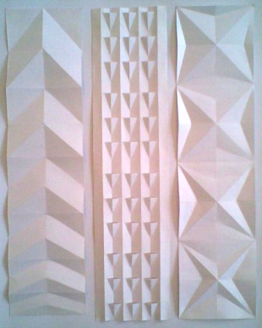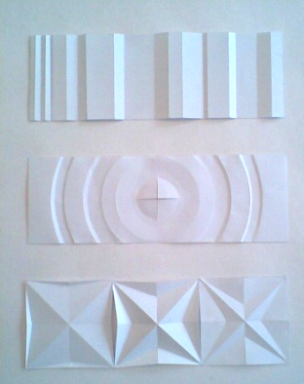

Проектная работа 2. Фронтальная композиция.

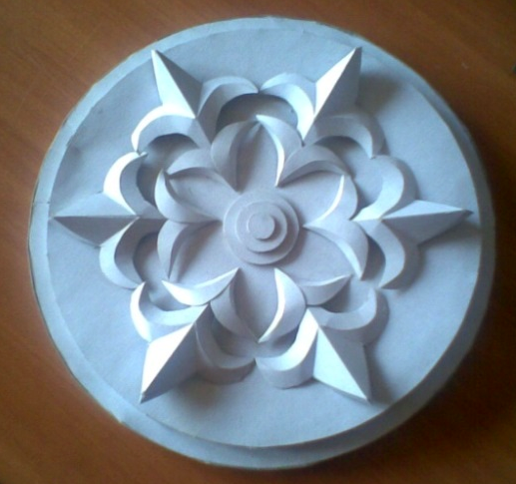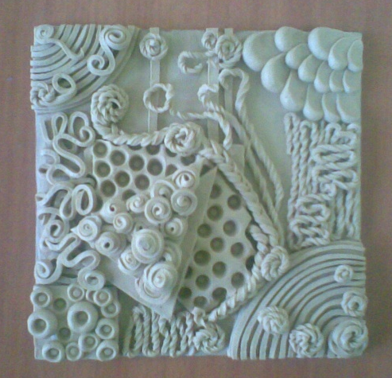

Проектная работа 3. Кулисная композиция.

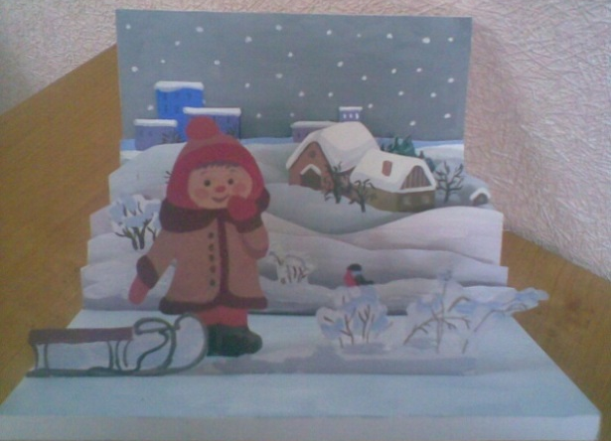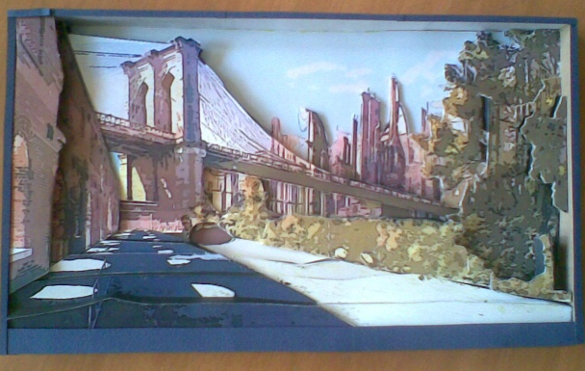

Проектная работа 4.Объемно-пространственная композиция.

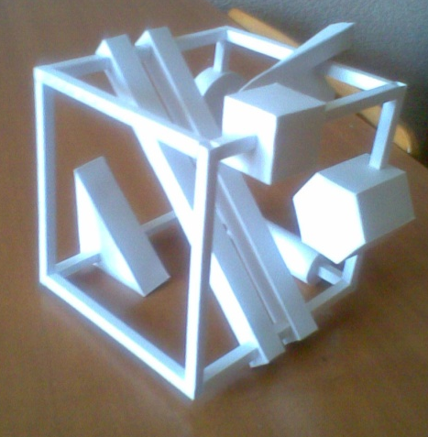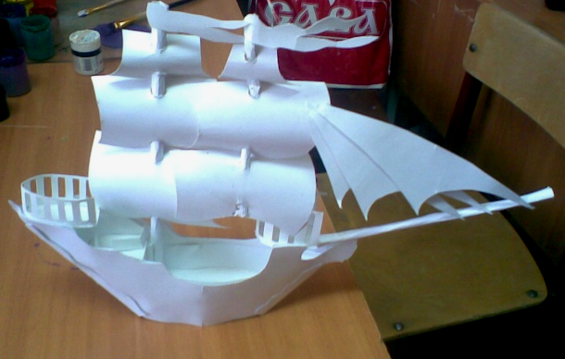

Приемы моделирования из бумаги приведены нами ниже на рис.1, далее в таблице 1, дано описание этапов выполнения практических заданий. Студенты выполняют следующие развертку упаковки по выбору:
Этапы выполнения практических работ с 1-4, таблица 1
Таблица 1
№ | Материалы и инструменты | Метод | Этапы выполнения задания
1 | Картон, резак, орг. стекло, готовальня, линейки, простые карандаши, клей, бумага ГОСЗнак, графические цветные материалы. | Пазов | - Выполнить эскиз проекта.  - Сделать необходимое количество форм (выкроек-заготовок).  - Выполнить формы из картона.  - Собрать изделие (макет), вставив формы в пазы.
2 | Картон, резак, орг. стекло, готовальня, линейки, простые карандаши, клей, бумага ГОСЗнак, графические цветные материалы. | Сгибов | - Выполнить эскиз проекта.  - Сделать необходимое количество форм (выкроек-заготовок).  - Выполнить формы из картона.  - Собрать изделие (макет), склеив формы.
3 | Картон, резак, орг. стекло, готовальня, линейки, простые карандаши, клей, бумага ГОСЗнак, графические цветные материалы. | Комбинированный | - Выполнить эскиз проекта.  - Сделать необходимое количество форм (выкроек-заготовок).  - Выполнить формы из картона.  - Собрать изделие (макет), вставив формы в пазы, выполнив сгибы.
Студенту необходимо выполнить задания для ознакомления с методами конструирования и моделирования на примере упаковки из картона. Самостоятельно разработать эскиз проекта и воплотить его в материале. Каждое задание цвете, оформляется, подписывается и сдается в поставленный срок.

Семинарские занятия.
Студенты выбирают тему для доклада. Доклад выполняется на 5-7 стр. формат А-4. Доклад сопровождается презентацией (15-20 слайдов).
- Дайте определение понятию дизайн-проект.
- Дайте определение понятиям моделирование и конструирование в дизайне.
- Анализ и синтез в проектной деятельности.
- Исторический обзор развития конструирования и моделирования в России.
- Перечислите основные требования к дизайн-проекту.
- Опишите этапы, задачи и подходы при выполнении дизайн-проекта (последовательность проектирования).
- Определите роль конструирования и моделирования в проектной деятельности
- Проектно-графическое моделирование как язык дизайна.
- Перечислите программы для компьютерного моделирования.
- Опишите проекно-графическое моделирование как деятельность: способ, процесс, результат.
- Назовите средства и материалы в работе дизайнера.

Задания на решение задач из профессиональной области (комплексные задания):
- Разработка дизайн-концепции упаковки для определенного вида товара с упором на фирменный стиль организации.
- Конструирование и моделирование своего изделия (опытного образца). Алгоритм работы, этапы выполнения (презентация).

Приложение 2
По дисциплине «Б1.Б.11 Пластическое моделирование» предусмотрена аудиторная и внеаудиторная самостоятельная работа обучающихся. Аудиторная самостоятельная работа студентов предполагает решение практических заданий, комплексных заданий на занятиях и работу с электронными библиотеками.
- Раздел Моделирование и конструирование в дизайн-проектировании.
Самостоятельная работа: самостоятельное изучение учебной и научно литературы. Работа с электронными библиотеками.
Перечень вопросов для КР:
- Дайте определение понятию дизайн-проект.
- Дайте определение понятиям моделирование и конструирование в дизайне.
- Анализ и синтез в проектной деятельности.
- Исторический обзор развития конструирования и моделирования в России.
- Перечислите основные требования к дизайн-проекту.
- Опишите этапы, задачи и подходы при выполнении дизайн-проекта (последовательность проектирования).
- Определите роль конструирования и моделирования в проектной деятельности
- Проектно-графическое моделирование как язык дизайна.
- Перечислите программы для компьютерного моделирования.
- Опишите проекно-графическое моделирование как деятельность: способ, процесс, результат.
- Назовите средства и материалы, инструменты в работе дизайнера.
Форма текущего контроля успеваемости: устный опрос.

- Раздел Методы и приемы моделирования и конструирования упаковки из картона.
Форма текущего контроля успеваемости: выполнение практических заданий. Задания (практические проектные работы):
- Метод пазов
- Метод сгибов
- Комбинированный метод

- Раздел Технологии моделирования и конструирования
Форма текущего контроля успеваемости: выполнение комплексных заданий.
Форма промежуточной аттестации: зачет с оценкой.

Перечень тем для подготовки к семинарским занятиям:
- Исторический обзор развития моделирования и конструирования упаковки.
- Моделирование и конструирование в СССР
- Упаковка из картона.
- Моделирование и конструирование в графическом дизайне.
- Роль моделирования и конструирования в проектной деятельности.
- Материалы и инструменты.
- Техники моделирования и конструирования
- Метод пазов
- Метод сгибов
- Комбинированный метод
- Этапы выполнения своего проекта из картона
- Связь цифрового искусства с конструированием и моделированием
- Техника и этапы выполнения макета средового объекта из картона (на примере своего образца)
- Виды подарочной упаковочной продукции.
- Выполнение упаковки в графической программе.
- Концептуальные основы конструирования и моделирования упаковки.
- Техника безопасности в работе по конструированию и моделированию из картона.
- Фирменный стиль и упаковка.
- Выбор цветового решения при разработке упаковки.
Задания на решение задач из профессиональной области (комплексные задания):
- Разработка дизайн-концепции упаковки для определенного вида товара с упором на фирменный стиль организации.
- Конструирование и моделирование своего изделия (опытного образца упаковки). Алгоритм работы, этапы выполнения.
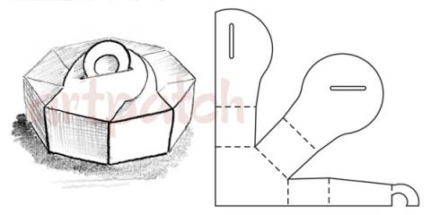
Упаковка для конфет «Рошен»
Промежуточная аттестация по дисциплине « Пластическое моделирование»включает теоретические вопросы, позволяющие оценить уровень усвоения обучающимися знаний, и практические задания, выявляющие степень сформированности умений и владений, проводится в форме зачета с оценкой.
Перечень тем для подготовки к семинарским занятиям:
- Дайте определение понятию дизайн-проект.
- Дайте определение понятиям моделирование и конструирование в дизайне.
- Анализ и синтез в проектной деятельности.
- Исторический обзор развития конструирования и моделирования в России.
- Перечислите основные требования к дизайн-проекту.
- Опишите этапы, задачи и подходы при выполнении дизайн-проекта (последовательность проектирования).
- Определите роль конструирования и моделирования в проектной деятельности
- Проектно-графическое моделирование как язык дизайна.
- Перечислите программы для компьютерного моделирования.
- Опишите проекно-графическое моделирование как деятельность: способ, процесс, результат.
- Назовите средства и материалы в работе дизайнера.
Показатели и критерии оценивания зачета:
– на оценку «зачтено»:
- студент должен показать знания использовать на практике умения и навыки в моделировании и конструировании;
- анализирует и определяет требования к дизайн-проекту;
- показать умение проявлять творческую инициативу, конструировать предметы, товары, промышленные образцы, коллекции, комплексы, сооружения, объекты, в том числе для создания доступной среды;
- участвует в семинарских занятиях;
- сдать в срок макет.
– на оценку «не зачтено»
- студент не может показать знания использовать на практике умения и навыки моделирования и конструирования;
- не может показать умение проявлять творческую инициативу, конструировать предметы, товары, промышленные образцы, коллекции, комплексы, сооружения, объекты, в том числе для создания доступной среды;
- не может сдать в срок макет изделия;
- не участвует в семинарских занятиях.
Перечень заданий для подготовки к зачету:
- Наличие собственного проекта упаковки из картона (макет) и презентации с этапами выполнения.
- Проектные работы.

7 Оценочные средства для проведения промежуточной аттестации
а) Планируемые результаты обучения и оценочные средства для проведения промежуточной аттестации:

Структурный элемент  компетенции | Планируемые результаты обучения | Оценочные средства
ПК-4- способностью анализировать и определять требования к дизайн-проекту и синтезировать набор возможных решений задачи или подходов к выполнению дизайн-проекта
Знать | - определение понятий: дизайн-проект, анализ, синтез;  - основные требования к дизайн-проекту;  - основной набор возможных решений задачи или подходов к выполнению дизайн-проекта.  - основные правила (этапы) выполнения дизайн-проекта ; | Теоретические вопросы:  - Дайте определение понятию дизайн-проект.  - Дайте определение понятиям моделирование и конструирование в дизайне.  - Анализ и синтез в проектной деятельности.  - Исторический обзор развития конструирования и моделирования в России.  - Перечислите основные требования к дизайн-проекту.  - Опишите этапы, задачи и подходы при выполнении дизайн-проекта (последовательность проектирования).  - Определите роль конструирования и моделирования в проектной деятельности  - Проектно-графическое моделирование как язык дизайна.  - Перечислите программы для компьютерного моделирования.  - Опишите проекно-графическое моделирование как деятельность: способ, процесс, результат.  - Назовите средства и материалы в работе дизайнера.
Уметь | - анализировать и определять требования к дизайн-проекту и синтезировать подходы к решению задач в выполнении дизайн-проекта.  - приобретать знания в области дизайн-проектирования;  - выделять основной набор возможных решений задачи или подходов к выполнению дизайн-проекта, применяя их на практике;  - синтезировать набор возможных решений задачи или подходов к выполнению дизайн-проекта в практической деятельности  - корректно выражать и аргументированно обосновывать решения задач проектной деятельности | Практические задания:  Перечень вопросов для КР:  - Дайте определение понятию дизайн-проект.  - Дайте определение понятиям моделирование и конструирование в дизайне.  - Анализ и синтез в проектной деятельности.  - Исторический обзор развития конструирования и моделирования в России.  - Перечислите основные требования к дизайн-проекту.  - Опишите этапы, задачи и подходы при выполнении дизайн-проекта (последовательность проектирования).  - Определите роль конструирования и моделирования в проектной деятельности  - Проектно-графическое моделирование как язык дизайна.  - Перечислите программы для компьютерного моделирования.  - Опишите проекно-графическое моделирование как деятельность: способ, процесс, результат.  - Назовите средства и материалы, инструменты в работе дизайнера.  Форма текущего контроля успеваемости: устный опрос.
Владеть | - умениями аналитических и синтетических решений поставленных задач на практике  - умением определять порядок выполнения работ в дизайн-проекте.  - умением проектной работы;  - способами демонстрации умения анализировать ситуацию при выполнении поставленных задач;  - основными методами решения задач в области дизайн-проектирования;  - способами совершенствования профессиональных знаний и умений путем использования возможностей информационной среды. | Задания на решение задач из профессиональной области (комплексные задания):  - Разработка дизайн-концепции упаковки для определенного вида товара с упором на фирменный стиль организации.  - Конструирование и моделирование своего изделия (опытного образца). Алгоритм работы, этапы выполнения.
ПК-5- способностью конструировать предметы, товары, промышленные образцы, коллекции, комплексы, сооружения, объекты, в том числе для создания доступной среды
Знать | - методы и приемы конструирования;  - основы конструирования (этапы) предметов, товаров, промышленных образцов, коллекций, комплексов, сооружений, объектов, в том числе для создания доступной среды;  - понятия: конструирование, моделирование, доступная среда;  - основные требования к конструированию предметов, товаров, промышленных образцов, коллекций, комплексов, сооружений, объектов, в том числе для создания доступной среды | Перечень тем для подготовки к семинарским занятиям:  - Исторический обзор развития моделирования и конструирования упаковки.  - Моделирование и конструирование в СССР  - Упаковка из картона.  - Моделирование и конструирование в графическом дизайне.  - Роль моделирования и конструирования в проектной деятельности.  - Материалы и инструменты.  - Техники моделирования и конструирования  - Метод пазов  - Метод сгибов  - Комбинированный метод  - Этапы выполнения своего проекта из картона  - Связь цифрового искусства с конструированием и моделированием  - Техника и этапы выполнения макета средового объекта из картона (на примере своего образца)  - Виды подарочной упаковочной продукции.  - Выполнение упаковки в графической программе.  - Концептуальные основы конструирования и моделирования упаковки.  - Техника безопасности в работе по конструированию и моделированию из картона.  - Фирменный стиль и упаковка.  - Выбор цветового решения при разработке упаковки.
Уметь | - конструировать предметы, товары, промышленные образцы, коллекции, комплексы, сооружения, объекты для создания доступной среды | Семинарские занятия.  Студенты выбирают тему для доклада. Доклад выполняется на 5-7 стр. формат А-4. Доклад сопровождается презентацией (15-20 слайдов).  - Дайте определение понятию дизайн-проект.  - Дайте определение понятиям моделирование и конструирование в дизайне.  - Анализ и синтез в проектной деятельности.  - Исторический обзор развития конструирования и моделирования в России.  - Перечислите основные требования к дизайн-проекту.  - Опишите этапы, задачи и подходы при выполнении дизайн-проекта (последовательность проектирования).  - Определите роль конструирования и моделирования в проектной деятельности  - Проектно-графическое моделирование как язык дизайна.  - Перечислите программы для компьютерного моделирования.  - Опишите проекно-графическое моделирование как деятельность: способ, процесс, результат.  - Назовите средства и материалы в работе дизайнера.  Практические задания:  Проектная работа 1. Фактура поверхности.  Проектная работа 2. Фронтальная композиция.  Проектная работа 3. Кулисная композиция.  Проектная работа 4.Объемно-пространственная композиция.
Владеть | - методами и техникой конструирования;  - основными приемами конструирования предметов, товаров, промышленных образцов, коллекций, комплексов, сооружений, объектов для создания доступной среды в профессиональной области. | Задания на решение задач из профессиональной области (комплексные задания):  - Разработка дизайн-концепции упаковки для определенного вида товара с упором на фирменный стиль организации.  - Конструирование и моделирование своего изделия (опытного образца). Алгоритм работы, этапы выполнения.
ОПК-4- способностью применять современную шрифтовую культуру и компьютерные технологии, применяемые в дизайн-проектировании
Знать | - применение современной шрифтовой культуры и компьютерных технологий в проектировании;  - основные термины и понятие шрифтовой культуры | - Исторический обзор развития моделирования и конструирования упаковки.  - Моделирование и конструирование в СССР  - Упаковка из картона.  - Моделирование и конструирование в графическом дизайне.  - Роль моделирования и конструирования в проектной деятельности.  - Материалы и инструменты.  - Техники моделирования и конструирования  - Метод пазов  - Метод сгибов  - Комбинированный метод  - Этапы выполнения своего проекта из картона  - Связь цифрового искусства с конструированием и моделированием  - Техника и этапы выполнения макета средового объекта из картона (на примере своего образца)  - Виды подарочной упаковочной продукции.  - Выполнение упаковки в графической программе.  - Концептуальные основы конструирования и моделирования упаковки.  - Техника безопасности в работе по конструированию и моделированию из картона.  - Фирменный стиль и упаковка.  - Выбор цветового решения при разработке упаковки.
Уметь | - применять современную шрифтовую культуру и компьютерные технологии в дизайн-проектировании | Перечень вопросов для КР:  - Дайте определение понятию дизайн-проект.  - Дайте определение понятиям моделирование и конструирование в дизайне.  - Анализ и синтез в проектной деятельности.  - Исторический обзор развития конструирования и моделирования в России.  - Перечислите основные требования к дизайн-проекту.  - Опишите этапы, задачи и подходы при выполнении дизайн-проекта (последовательность проектирования).  - Определите роль конструирования и моделирования в проектной деятельности  - Проектно-графическое моделирование как язык дизайна.  - Перечислите программы для компьютерного моделирования.  - Опишите проекно-графическое моделирование как деятельность: способ, процесс, результат.  - Назовите средства и материалы, инструменты в работе дизайнера.  Форма текущего контроля успеваемости: устный опрос.  АПР Задания (практические проектные работы):  - Метод пазов  - Метод сгибов  - Комбинированный метод  Семинарские занятия.  Студенты выбирают тему для доклада. Доклад выполняется на 5-7 стр. формат А-4. Доклад сопровождается презентацией (15-20 слайдов).  - Дайте определение понятию дизайн-проект.  - Дайте определение понятиям моделирование и конструирование в дизайне.  - Анализ и синтез в проектной деятельности.  - Исторический обзор развития конструирования и моделирования в России.  - Перечислите основные требования к дизайн-проекту.  - Опишите этапы, задачи и подходы при выполнении дизайн-проекта (последовательность проектирования).  - Определите роль конструирования и моделирования в проектной деятельности  - Проектно-графическое моделирование как язык дизайна.  - Перечислите программы для компьютерного моделирования.  - Опишите проекно-графическое моделирование как деятельность: способ, процесс, результат.  - Назовите средства и материалы в работе дизайнера.  Проектные работы  Проектная работа 1. Фактура поверхности.  Проектная работа 2. Фронтальная композиция.  Проектная работа 3. Кулисная композиция.  Проектная работа 4.Объемно-пространственная композиция.
Владеть | - методами современной шрифтовой культуры;  - компьютерными технологиями в дизайн-проектировании графической продукции;  - навыком работы в графических программах | Зачет с оценкой  Задания на решение задач из профессиональной области (комплексные задания):  - Разработка дизайн-концепции упаковки для определенного вида товара с упором на фирменный стиль организации.  - Конструирование и моделирование своего изделия (опытного образца). Алгоритм работы, этапы выполнения (презентация).

